musikk.no/rogaland/sandnes
Årsrapport 2023

Styrets beretning 2023

Årsmøte
Årsmøte ble holdt 21.03.2023

Styret 2022-2023

Styreleder | Svein Tollefsen | Gjenvalgt som styreleder (1år)
Nesteleder | Anne Mai Wik | Valgt (2 år)
Styremedlem | Bjarte Lending | Gjenvalgt (2 år)
Styremedlem | Trond Bøe | Fortsatte år 2
Styremedlem | Arild Mjaaland | Fortsatte år 2
1. Vara | Eva Skarung | 1 år
2. Vara | Saulius Trepekunas | 1 år
Valgkomite | Janet Wilford  Jostein Johansen | 1 år
Kasserer | Berit Lyslo | 1 år
Revisor | Berit Bore | 1 år
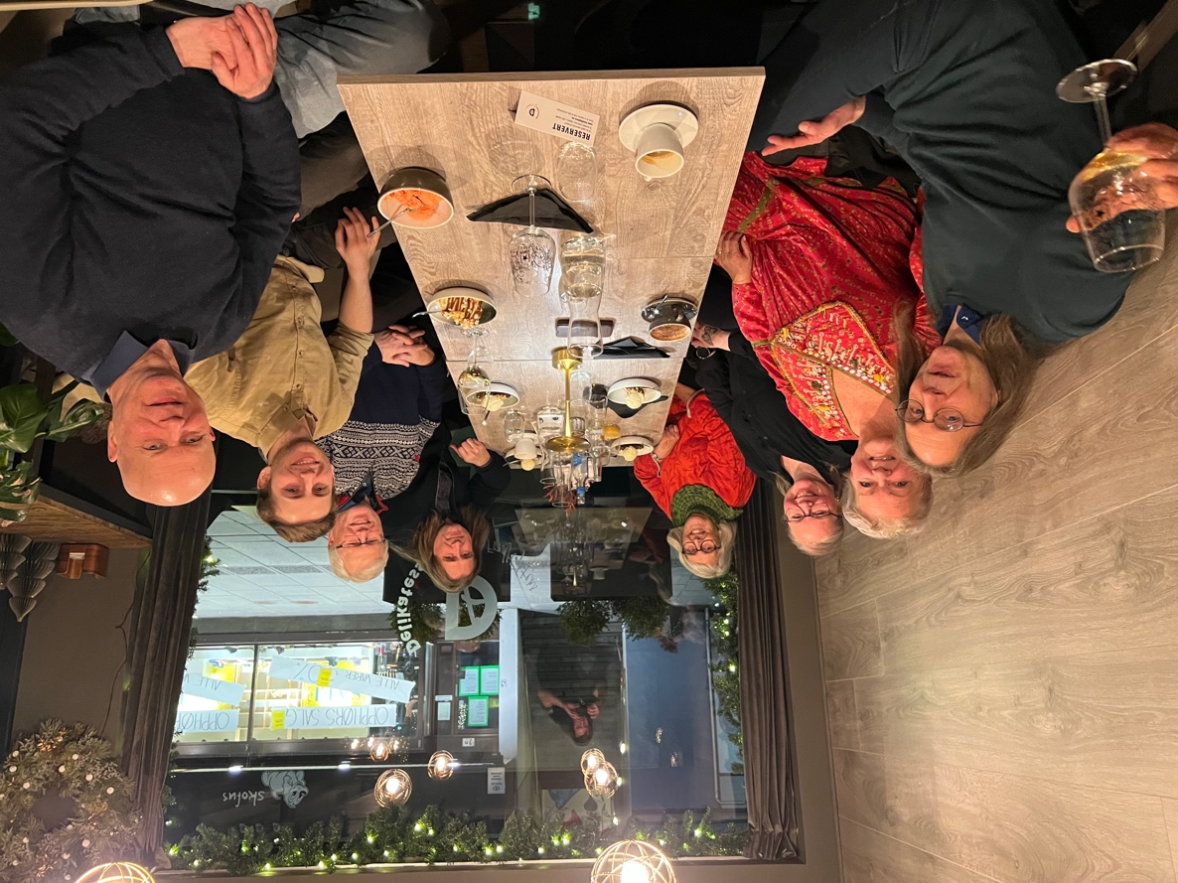

Fra venstre: Trond Bøe, Eva Skarung, Anne Mai Wik, Berit Lyslo (kasserer), Bjarte Lending, Svein Tollefsen, Øyvind Lapin Larsen og Saulius Trepekunas. Arild Mjaaland mangler.

Møtevirksomhet 2023

Styremøter
10.01.23
14.02.23
14.03.23
27.03.23
09.05.23
13.06.23
15.08.23
12.09.23
24.10.23
14.11.23

Kulturavdelingen i kommunen
18.01.23  23.01.23  07.02.23  16.02.23  11.04.23  06.06.23  16.06.23  28.09.23  31.10.23 | Revidering av retningslinjer for tilskuddsordningene  Møte kulturavdeling og Fridtjov Hom (prosjektleder ny skole på Hommersåk)  Matrisegruppe  Møte med kulturavdelingen - Samarbeidsavtale og prosess videre  Matrisegruppe  Matrisegruppe  Møte kulturavdeling  Møte kulturavdeling  Møte kulturavdeling (kulturarenaplan)
Årsmøte
21.03.23

Lokale råd |  | 17. mai komite
03.01.23  07.02.23  07.03.23  02.05.23  17.06.23  17.10.23  07.11.23  12.12.23 | Nettmøte  Nettmøte  Nettmøte  Regionsmøte for lokale råd  Nettmøte  Nettmøte  Nettmøte  Nettmøte | 25.01.23  22.02.23  29.03.23  26.04.23  31.05.23
Diverse møter

10.01.23  30.01.23  10.02.23  14.03.23  13.04.23  16.06.23  20.06.23  04.07.23  31.10.23 | Møte med representant fra oppvekst  Presentasjon Kulturvisjon  Møte med Hommersåk skolekor og skolekorps  Møte med Sandnes sentrum – konsertserien  Møte med Datatrykk og Sandnes sentrum  Møte Jostein Olsen (Varatun gård)  Møte med voksenkorpsene  Sandnesposten intervju  Møte med Jostein Olsen (Varatun gård) | Brev sendt kommunen 2022  Kulturvisjon for Sandnes kommune  Møte angående kulturlokaler på Riska  Planlegging av konsertserien og ansvarsfordeling¨  Møte angående ny logo og plakat  Lokale for storband  Møte angående korpsenes behov
LOK Mr møter (lokalt musikkrådsarbeid)

16-17.01.23  03.02.23  14.02.23  10.03.23  29.03.23  02.05.23  08.09.23 | Møte i Lillestrøm  Nettmøte  Nettmøte  Nettmøte  Nettmøte  Nettmøte  Nettmøte
Konferanser

22-24.09.23 | Landskonferanse lokale råd i Stavanger

Innsendte innspill til Sandnes kommune 2023

Sandnes musikkråd har samlet sammen informasjon og statistikk om byens musikkliv og sendt følgende innspill til kommunen på vegne av det frivillige musikklivet i Sandnes:
- Innspill revidering av retningslinjer for tilskudd
- Innspill til handlings og økonomiplanen 2024-2027
- Innspill til arbeid med ny kulturarenaplan 2024
- Innspill og behovsvurdering ved følgende kommunale lokaler
  - Ny skole på Hommersåk
  - Utvidelse av Sørbø skole

Handlingsplan – arbeid og måloppnåelse 2023
Være en samarbeidspartner for det offentlige
- Musikkrådet har gjennom året hatt jevn dialog med kulturseksjonen i kommunen, kultursjef, kulturskolerektor og ved behov andre kulturinstitusjoner
- Rådets viktigste samarbeidspartner er kommunens kulturseksjon. Rådet har i 2023 hatt jevnlige dialogmøter og fungert som høringsorgan for kommunen ved en rekke prosesser.
  - Rådet har fordelt skjønnsmidler for kommunen
  - Rådet har ikke klart å få på plass en samarbeidsavtale med kommunen. Dette blir et mål for 2024.
  - Rådet har deltatt og hjulpet med oppgaver i 17. mai-komiteen.

Skape gode lokaler for musikklivet
- Oppfølging av nye lokaler
- Musikkrådet har vært involvert med oppfølging, innspill og tilrettelegging av nye lokaler. Oppfølging videreføres til 2024.
- Utvidelse av Sandved skole
- Ny skole på Hommersåk
- Utvidelse av Sørbø skole

- Utbedringer av eksisterende:
- Rådet har arbeidet om å på sikt få til akustiske utbedringer av eksisterende lokaler. Kommunen har ikke klart å prioritere utbedringer av musikklokaler og arbeidet videreføres til 2024
- Gymsal på Austrått skole
- Aula på Bogafjell ungdomsskole.

- Akustikkmålinger:
- Rådet har bestilt akustikkmåling og mottatt rapporter på akustikkmålinger. Arbeid med forbedring av lokalene videreføres til 2024. Samme utfordring som punkt 2.
  - Sal - Varatun gård
  - Gymsal på Trones skole. Arbeid med alle nevnte lokaler videreføres til 2024.

- Innspill kulturarenaplan
- Musikkrådet har gitt innspill til ny kulturarenaplan hvor det arbeides med å få til flere tiltak og rutiner som i større grad sørger for flere egnede musikklokaler i fremtiden.

- Statistikk
  - Rådet har opprettholdt statistikk over øvingsforholdene for alle musikklagene i byen og kartlagt nye lokaler.

- Konsertlokaler
  - Rogaland musikkråd har arbeidet videre med vederlagsfri bruk av fylkeskommunale lokaler (Vågensalen). Videreføres til 2024.
  - Musikkrådet forsøkte å øke husleietilskuddet i handlings og økonomiplanen 2024-2027 uten å lykkes.

Representere og legge til rette for musikklivet
- Musikkrådet har på vegne av det frivillige musikklivet gitt innspill til Handlings og økonomiplanen 2024-2027 og innspill til ny kulturarenaplan 2024. Rådet har samlet sammen statistikk om medlemstall, lokaler og egnethet, saker som er viktige for det frivillige musikklivet og mer.
- Rådet har drevet politisk lobbyvirksomhet inn mot politikerne for å fremme våre saker.
- Rådet har arrangert konsertserier som skaper mulighet til å vise seg frem i bybildet, og en kulturdebatt i forbindelse med kommunevalget 2023 for å få diskusjon rundt kommunens kulturpolitikk.
- Rådet har jevnlig fulgt med på politiske sakslister, høringsprosesser og mer for å fange opp saker som berører musikklivet.

Ta vare på medlemmer
- Rådet har sikret oppfølging og kontakt med medlemmene stort sett gjennom e-post.
  - Rådet har fått lite saker innsendt av medlemmene, men har fått noen ideer og saker av enkeltpersoner. Rådet har opprettet saker for medlemmene der rådet ser behov, men rådet kan være bedre på å gi informasjon om utviklingen i sakene til medlemmene. Sakene som meldes inn til kommunen stopper opp eller gjøres ikke noe med, og det tar lang tid å komme videre. Rådet opplever likevel at medlemmene i stor grad ikke tar kontakt med rådet og følger opp arbeidet som berører dem, samt viser liten interesse for å forbedre forholdene sine.
  - Musikkrådet har ikke klart å delta på medlemmenes styremøter, men heller ikke fått noen invitasjoner.
  - Musikkrådet arrangerte medlemsmøte i forbindelse med årsmøtet. Høstens medlemsmøte kom med noen ukers forvarsel, men ble avlyst etter kun få påmeldinger og liten interesse fra medlemmene. Musikkrådet synes det er dumt at medlemsorganisasjonene i så liten grad benytter seg av rådet og dets arbeidsressurs.
- Rådet forsøker å hjelpe medlemsorganisasjonene med det som er mulig å gjøre noe med. Dette har vært:
  - Melde saker videre til kommunen
  - Videreformidle informasjon
  - Skaffe informasjon
  - Samle sammen viktige dokument og opplysning (som tilskuddsordninger)
  - Rådet kan ikke automatisk skaffe spilleoppdrag eller ekstra økonomiske midler til medlemmer.
Godt samarbeid innad i organisasjonen
- Lokalt samarbeid
  - Rådet har hatt jevnlige møter med fylkesleddet og andre lokale musikkråd i regionen.
  - Rådet har vært representert i den nasjonale arbeidsgruppen for lokale råd
  - Rådet har deltatt på landskonferansen for lokale råd i september.
  - Rådet har holdt seg oppdatert om det som skjer nasjonalt, ny forskning og nyttige dokumenter.
Annet
- Inkludering og integrering
  - Musikkrådet har startet tiltak for inkludering av flykninger, innvandrere og generelt alle som ønsker å komme i kontakt med musikklivet. Samarbeidet har vært med Språkverkstedet i Sandnes. I første omgang er informasjon om musikklivet blitt samlet sammen, oversatt på flere språk og lagt ut på rådets hjemmeside. Videre tiltak planlegges i 2024.

Arrangement 2023

Rådet har vært involvert i flere arrangement i 2023:  - Kulturdebatt i Sandnes kulturhus -  - 17. mai – Deltakelse i 17. mai komiteen  - Ruten rocks  - Konsertserien i Lanternen  - Konsertserien i Vinterland | Arrangør  Medlem i komite  Medarrangør  Arrangør  Medarrangør | 05.09  Jan til juni  02.09  29.04-23.09  25.11-19.12

Foredrag/presentasjoner 2023

17.06.23 | Presentasjon av musikkrådets arbeid på regionsmøtet for lokale råd.
Nomineringer 2023

Kulturprisen | Ingvard Mæland
Frivillighetsprisen | Trond Bøe

Synlighet i Media
Musikkrådet hadde artikkel om musikklivet og prioriteringer i Sandnesposten i juli 2023.

Lok-Mr-gruppe
Daglig leder i musikkrådet var med i nasjonal arbeidsgruppe for lokale råd frem til landskonferansen i september. Da ble arbeidsgruppen oppløst ettersom ny struktur for lokalsrådsarbeid skulle komme på plass.

Medlemmer og medlemskontakt
Musikkrådet fikk i 2023 ett nytt medlem og hadde totalt 51 medlemmer.

Økonomi
.......

Strategi og handlingsplan 2023
Se vedlegg

